FINDING THINGS

LOCATE

Il programma locate cerca pathname all’interno di un database indicizzato. Questi pathname possono riferirsi a file, directory, programmi e altri elementi del filesystem. Consideriamo, ad esempio, passwd.
In generale, passwd può essere:
- Un programma
- Nel caso in cui si abbia /etc/passwd, /etc/passwd è un file di sistema

locate non cerca la parola intera: l’output può anche essere un path che contiene quella parola, oppure la parola può essere parte di una parola più lunga, etc.

Cerchiamo quindi passwd tramite locate.

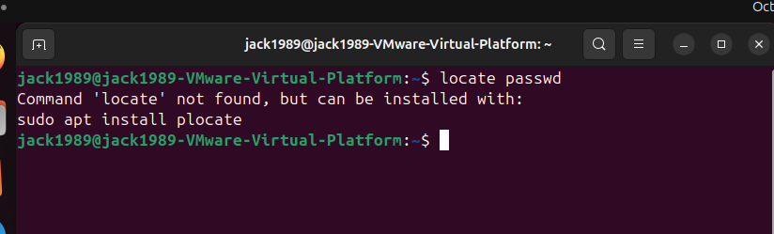

Ahh dobbiamo installarlo!

Scriviamo quindi sudo apt install plocate e poi inseriamo la password.

A questo punto aggiorniamo il nostro database:



A questo punto cerchiamo tutti i path del db che contengono la parola passwd:

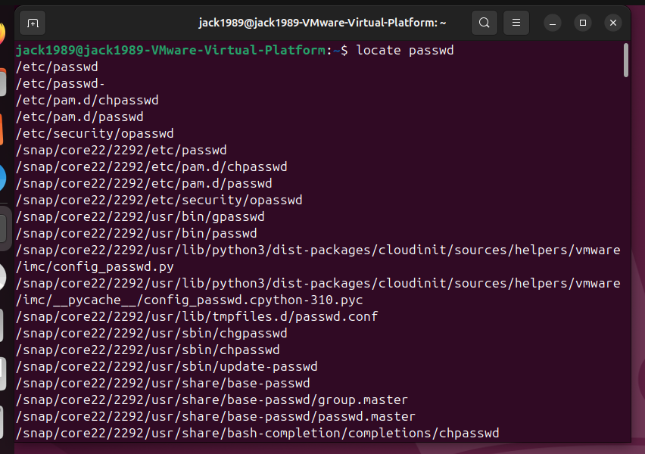

Abbiamo trovato una marea di pathnames all’interno del database che contengono la parola passwd.

NB. locate non cerca passwd all’interno di tutte le directory presenti nel filesystem, ma all’interno di un database indicizzato. Questa ricerca è quindi velocissima.

La velocità di ricerca è il grande pregio di utilizzare il db relativo a locate.
Tuttavia, il problema principale è che i pathname presenti nel database non sono necessariamente aggiornati in tempo reale.

Vediamo un esempio.

Creiamo nel nostro desktop una cartella Letto e al suo interno creiamo tre files aventi come nome oggetti che si trovano in camera da letto. Che esempio idiota!

Nel seguente screen vediamo quali sono i file creati, dove si trovano e il problema che si ha con locate.

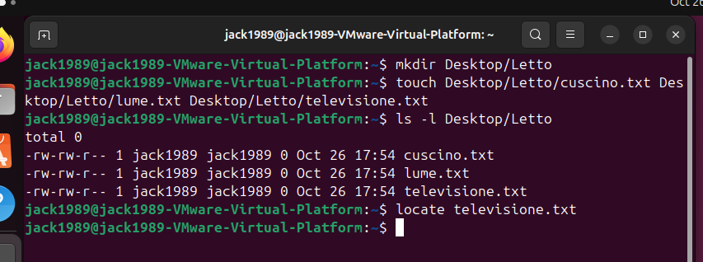

- Abbiamo prima creato la cartella Letto nel Desktop
- Al suo interno abbiamo creato tre files: cuscino.txt, lume.txt e televisione.txt
- Abbiamo cercato il file televisione.txt con locate.

Perché non abbiamo trovato televisione.txt?

Perché locate cerca televisione.txt in un apposito database, scorrendone l’indice.
Tale database non è stato aggiornato automaticamente, quindi all’interno di esso i nuovi files creati NON saranno presenti.

Il database va aggiornato manualmente tramite il comando sudo updatedb:

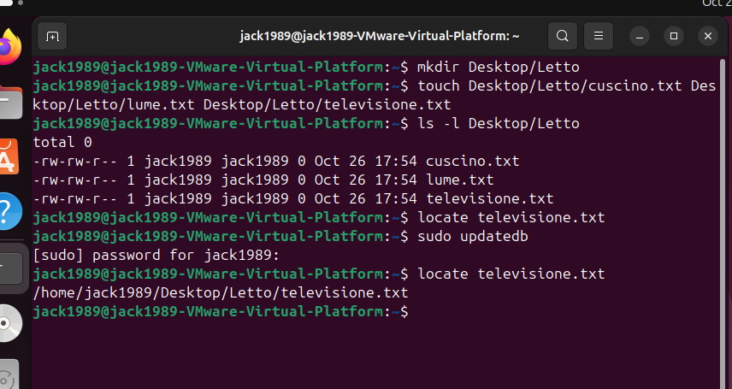
Perfetto! locate ha trovato il path assoluto associato a televisione.txt, perché ora tale path si trova nel database relativo a locate.

Com’è in generale la sintassi di locate?

Da quanto abbiamo visto, ciò che scriviamo è:

locate PATTERN.

Locate è il programma, PATTERN è un operand. Ad esempio, se vogliamo cercare nel database tutti i path che contengono la parola cat, dovremmo scrivere locate cat:
- locate: programma
- cat: operando associato a locate.

In questo modo, troveremo sia tutti i path nei quali cat è presente come sottostringa, sia il pathname del programma cat.

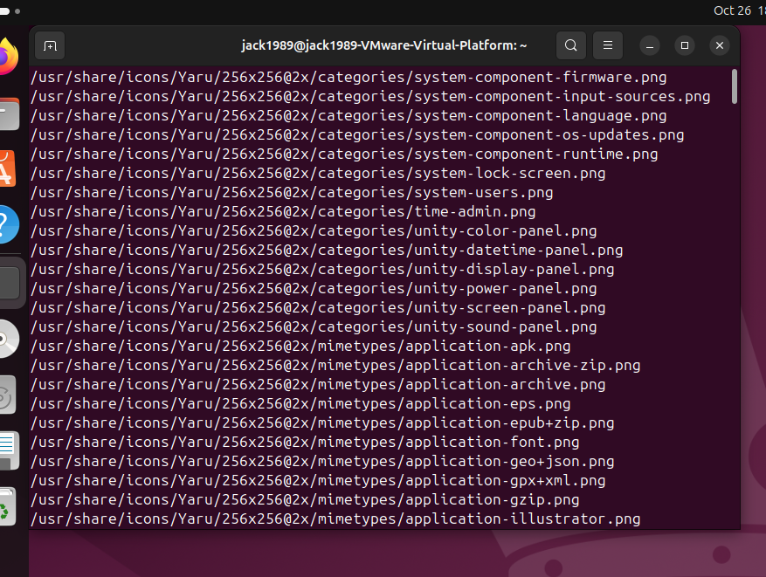

Abbiamo una caterva di risultati. Questo perché, si ricordi, cat non indica la parola intera che dobbiamo cercare, ma trova dei path presenti nel db che in qualche modo contengono tale parola.

Ad esempio, prendendo uno di questi path a caso:

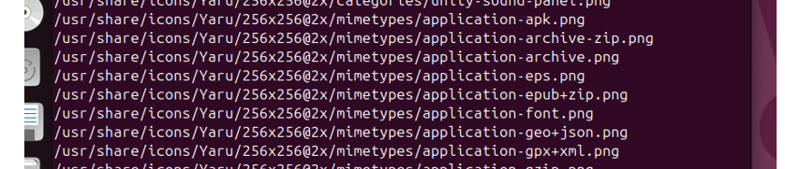

Si nota che cat è una sottostringa della stringa application, e praticamente si trova ovunque.

C’è un modo per cercare anche solo il basename contenente la parola cat , e lo vediamo tra un istante.

Si ricordi che, all’inizio del nostro corso, abbiamo visto il programma which.
Qual è la differenza tra which e locate?

- which cerca un comando con quel nome nelle directory presenti in $PATH.
- locate lo cerca nel database relativo. Non cerca direttamente la whole word: il nome del programma da cercare può essere una sottostringa di una stringa più grande. Il database di solito si trova in /var/lib/plocate/plocate.db

NB. All’interno del database di locate NON sono contenuti fisicamente programmi, file o directory. Il database contiene invece pathname indicizzati, che fanno riferimento a file, directory, programmi e altri elementi del filesystem.

A questo punto vediamo quali options sono collegate a locate, in modo da aggiungere funzioni al nostro locate.

CASE SENSITIVITY -i (ignore case)

-i rende la ricerca case-insensitive.
Vediamo un esempio.

Supponiamo di voler cercare il pathname del programma date all’interno del nostro database.

Come al solito, useremo locate date.

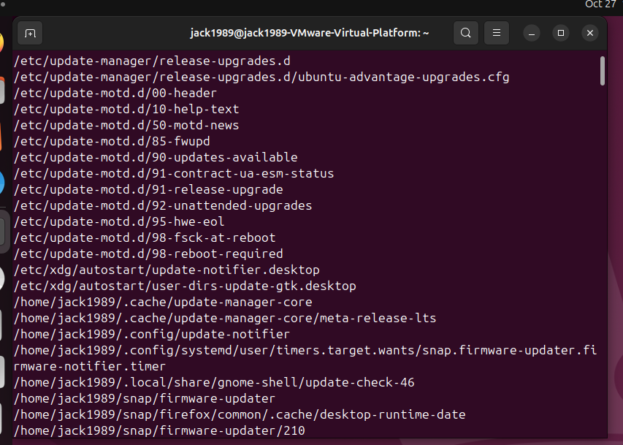

Ovviamente, locate date troverà tutti i pathname presenti nel DB nel quale compare la parola date, scritta proprio “così com’è”.

Vediamo perché.

Se scrivessi locate date, otterremo:

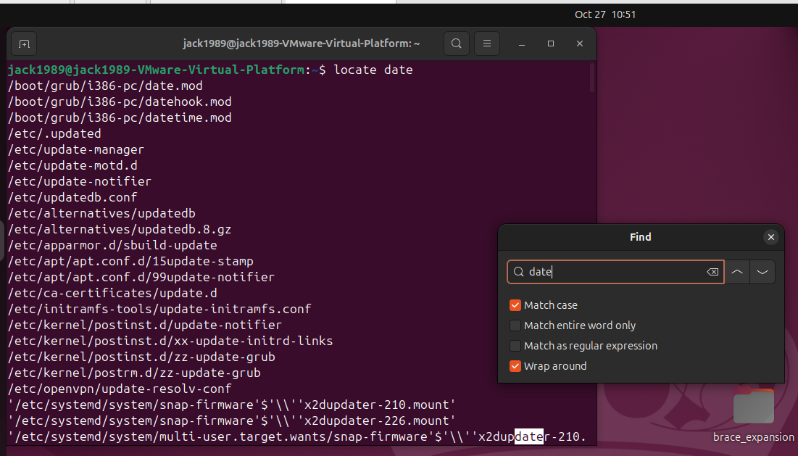

Ma se scrivessi date scritto in modo diverso, ad esempio Date:

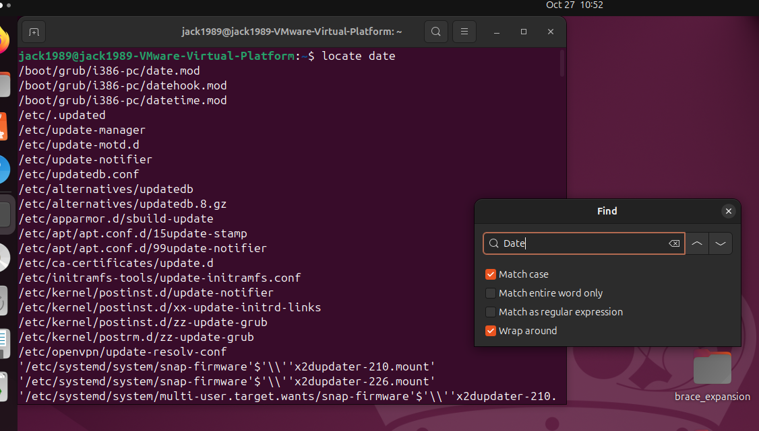

Non ha trovato nulla.

Cosa succede se scriviamo date in modo diverso? Ad esempio, scriviamo Date.
Cosa cambia nei risultati?

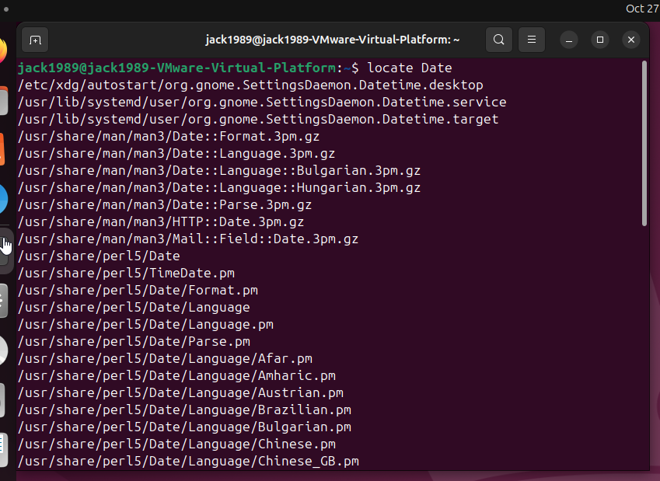

In questo modo locate troverà tutti i pathname nel DB che contengono la sottostringa Date. Pathnames che hanno al loro interno la sottostringa date – con la d minuscola – non verranno presi in considerazione.

Vediamo quindi se anche qui vale ciò che abbiamo visto nel caso precedente:

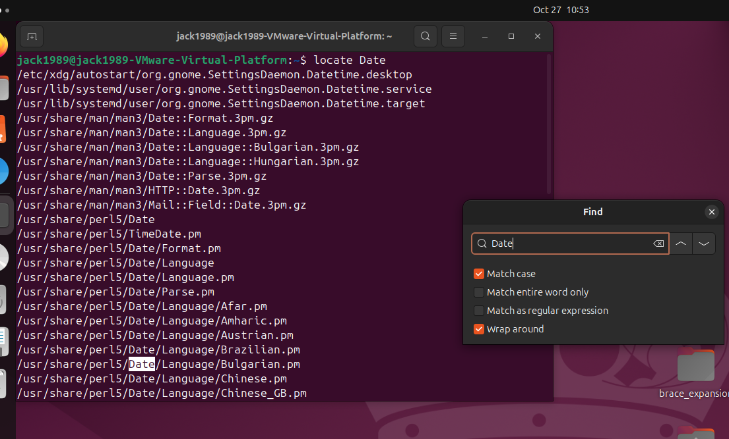

Ma scrivendo date:

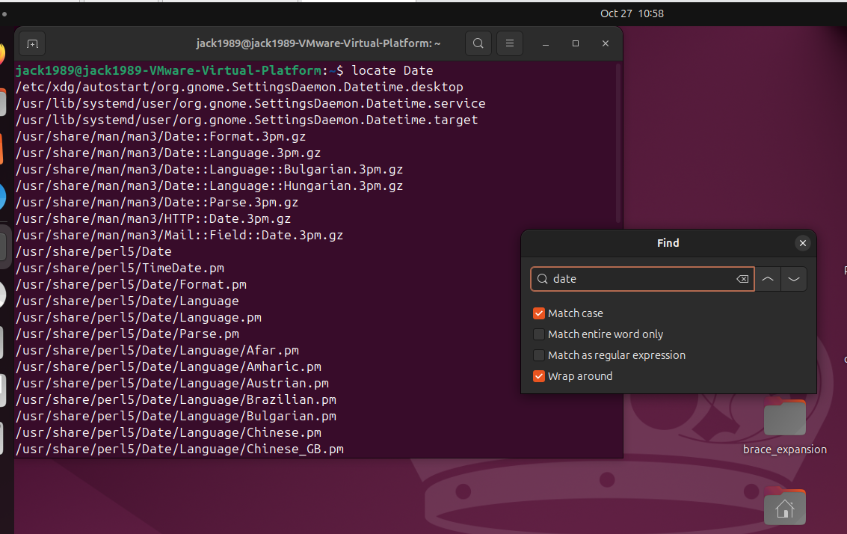

CVD.
Come si fa a far si che, scrivendo locate date, il programma locate trovi pathnames contenenti sia la sottostringa date sia quella Date?

Si utilizza proprio l’option -i !

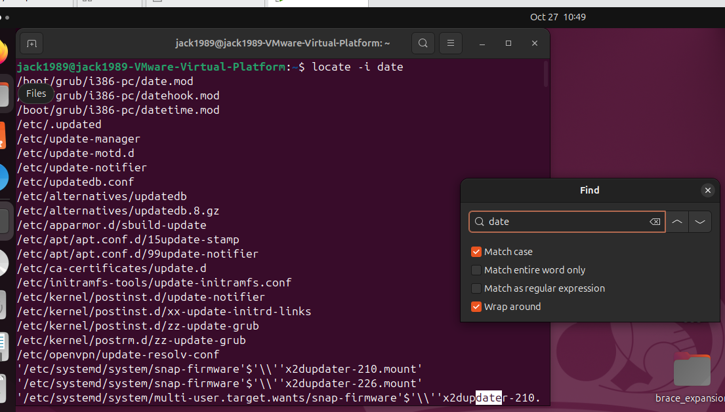

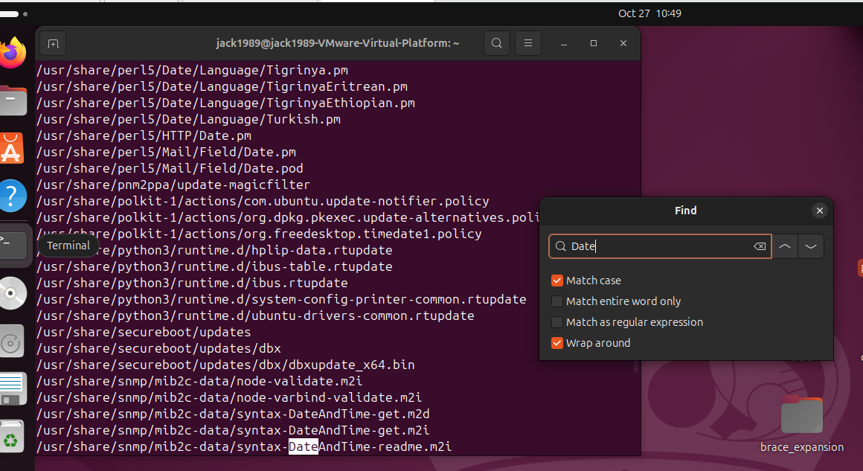

Ottimo!
Quanto visto, ci dice quindi che la option -i rende la ricerca case insensitive.

Vediamo un altro esempio banalissimo per rendere il tutto più chiaro.

Torniamo nella nostra cartella Letto:

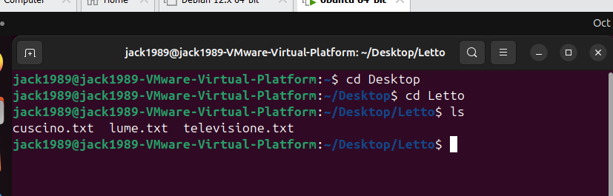

Cerchiamo nel nostro DB il pathname relativo al file televisione.txt .

Per prima cosa cerchiamolo scrivendo televisione.txt così com’è:

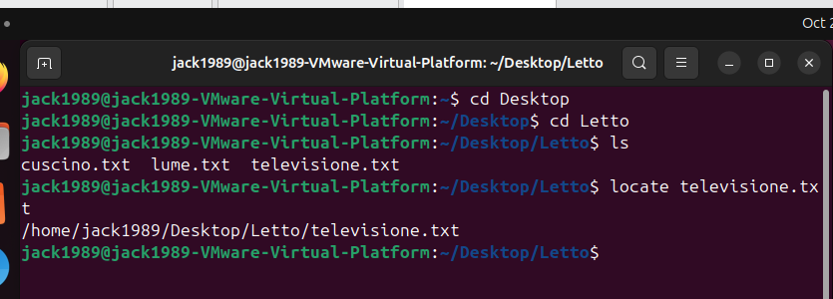

Scriviamo ora il pathname relativo a televisione.txt in modo diverso: ad esempio, cerchiamo teleVisioNE.txt :

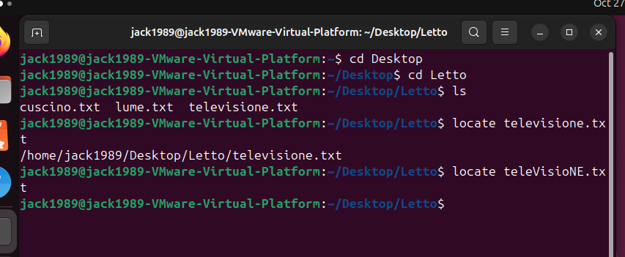

Non trova nulla. Perché? Perche la ricerca del pathname con locate è case sensitive.

Cosa succede se introduciamo -i ? La ricerca diventerà case insensitive.

Quindi:

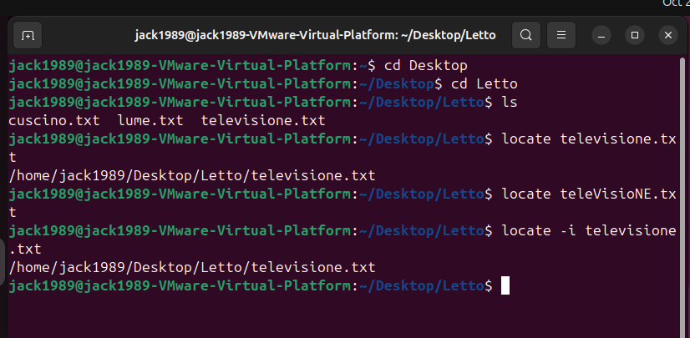

E scrivendo televisione.txt in modo diverso, ad esempio teleVisioNE.txt :

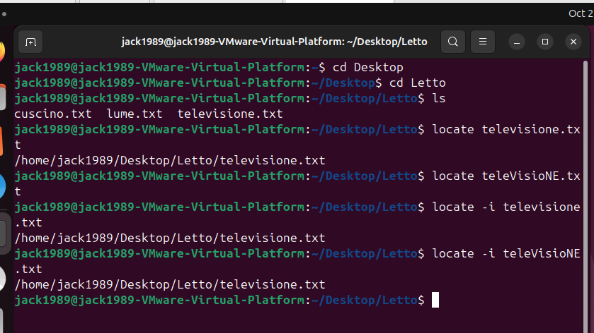 CVD.

BASENAME -b

Cos’è il basename? Il basename è l’ultima parte del pathname.
Se, ad esempio, avessi il seguente pathname:

/home/jack1989/Desktop/giochi/mamma/papa/giovanni

Il basename sarebbe giovanni. Quindi, la option -b ci fa cercare i match che abbiamo nel basename.

Vediamo un esempio.
Consideriamo la directory tavolinetto nel nostro Desktop, vediamo quali files e/o cartelle abbiamo al suo interno ed entriamo nella nell’ultima cartella:

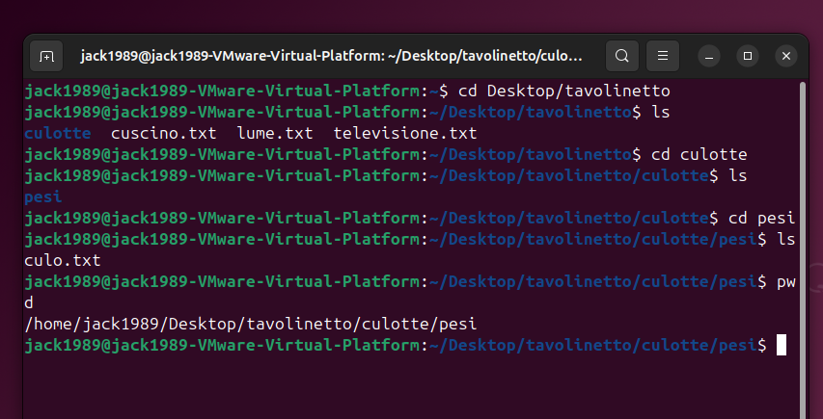

Cerchiamo quindi il pathname contenente la sottostringa culo presente nel nostro DB tramite locate:

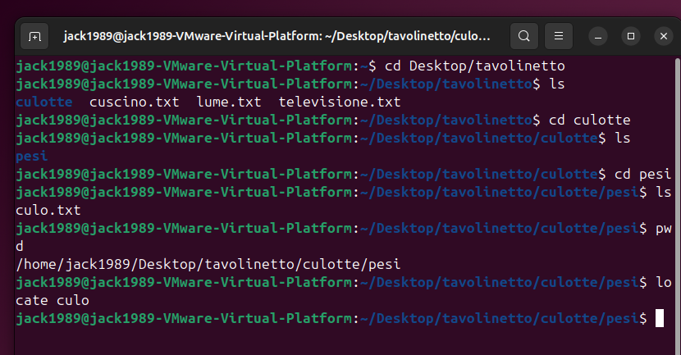

Non ha trovato un tubo. Perché? Ovviamente perche /home/jack1989/…./pesi NON si trova ancora all’interno del nostro DB. Per far comparire nel DB questo pathname, dobbiamo aggiornare manualmente il database con il comando sudo updatedb
Si ricordi che, per farlo, dobbiamo utilizzare il comando updatedb :

sudo updatedb
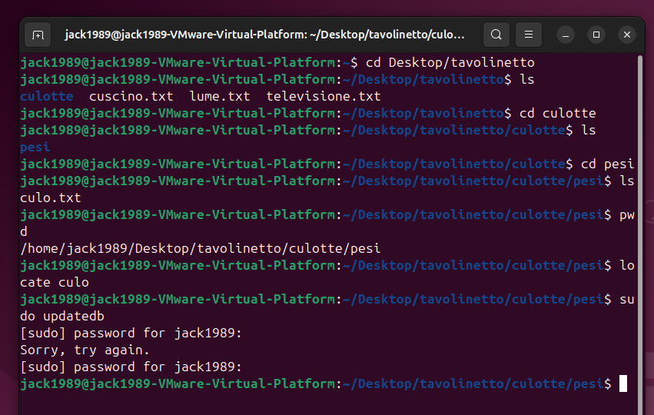

La prima volta avevo sbagliato la password.

Cerchiamo quindi ora il pathname contenente la sottostringa culo.

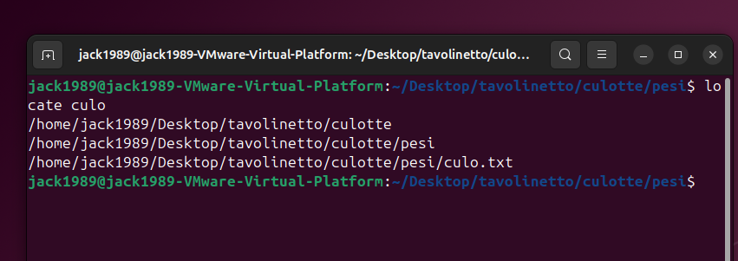

Qui siamo esattamente nella situazione originale: locate trova tutti i pathname nel DB che contengono la parola culo.

Come facciamo a far si che locate trovi solo quei pathname presenti nel DB il cui basename contiene la parola culo come sottostringa?
Semplice! Si usa la option -b:

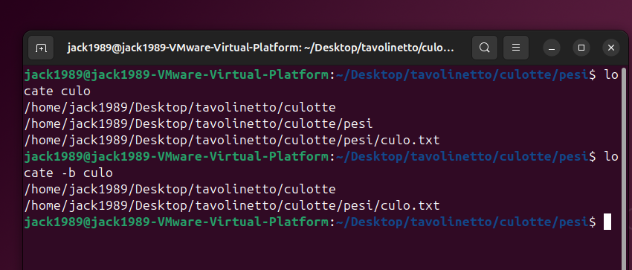

CVD.

Ovviamente, anche con -b non avremo un match perfetto della parola. Vedremo più avanti come fare.

In sintesi: Con l’option -b, locate controlla il pattern soltanto nell’ultima parte del pathname, cioè nel basename. Tuttavia, quando trova una corrispondenza, mostra comunque l’intero pathname del risultato.

COUNT -c

Solitamente, scrivendo locate nome otteniamo tutti i pathname del DB che posseggono al loro interno la sottostringa nome.
Spesso però troviamo un numero elevatissimo di pathnames.
Possiamo contare questo numero tramite la option -c!

Ad esempio, cerchiamo tutti i pathnames che hanno al loro interno la sottostringa ble:

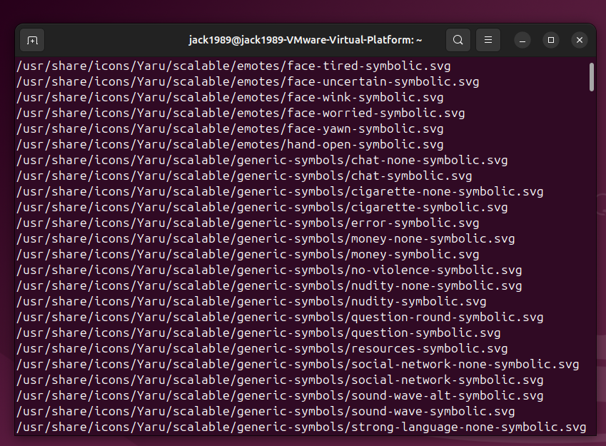

Il numero di pathnames è esorbitante.
Contiamo quindi quanti pathnames abbiamo trovato:

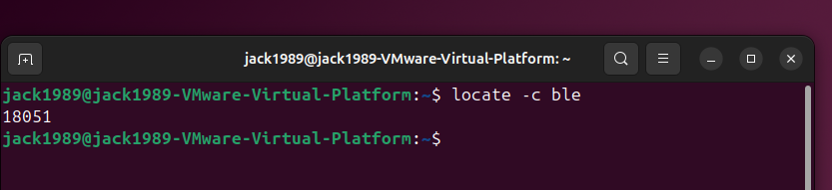

18051 corrispondenze!!

In sintesi, nel database, locate ha trovato 18051 pathname che corrispondono al pattern ble.

EXISTING -e

Come ormai sappiamo a memoria, locate cerca i pathname che contengono la sottostringa desiderata all’interno del DB.
Tuttavia, è possibile che alcuni pathname che si trovano nel DB in realtà non esistano più nel filesystem.
La option -e mostrerà quindi solo i pathname presenti nel DB che effettivamente esistono ancora nel filesystem.

Vediamo un esempio banale. Torniamo alla nostra cartella pesi, e creiamo un altro file al suo interno che chiameremo tette.txt:

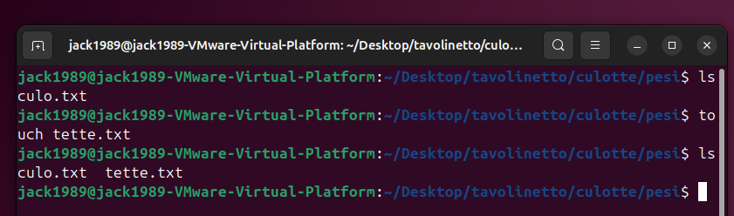

Vediamo quindi se esiste qualche pathname nel DB che abbia la sottostringa tette:

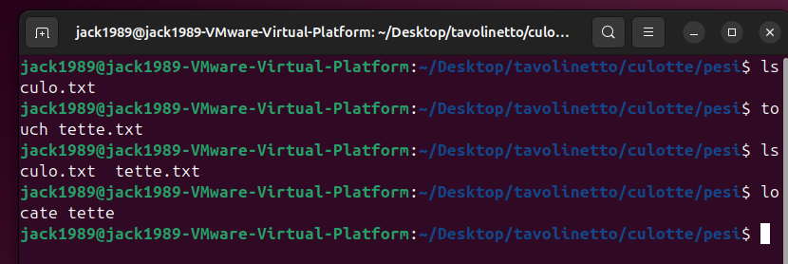
Non ce l’ha. Dobbiamo quindi aggiornare manualmente il db tramite sudo updatedb:

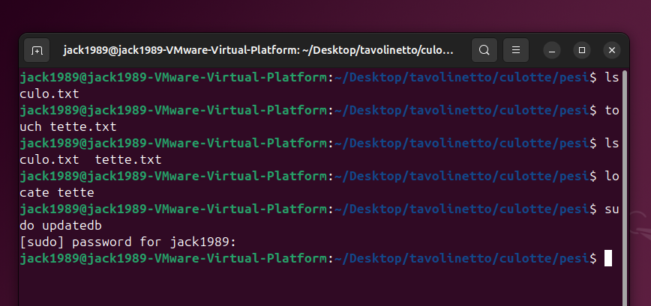

C’è ora il nuovo pathname nel DB?

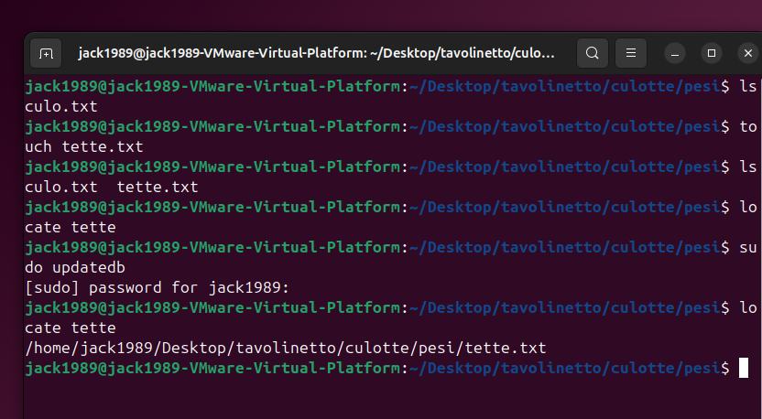

Perfetto.
Rimuoviamo ora tale file utilizzando rm:
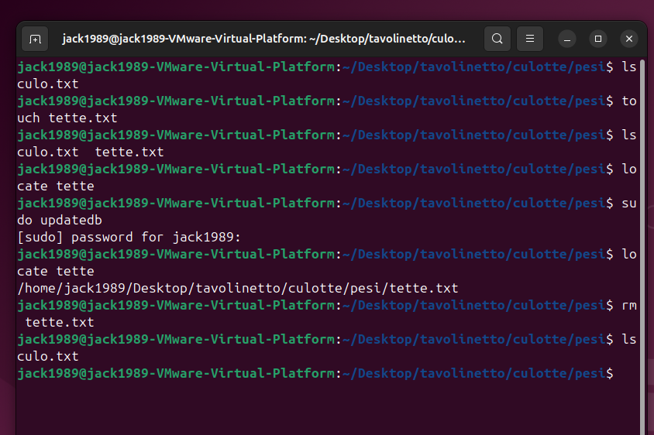

Il file rimanente nella cartella pesi è quindi solo culo.txt.

Vediamo quindi se il pathname contente la sottostringa tette si trova ancora nel DB:

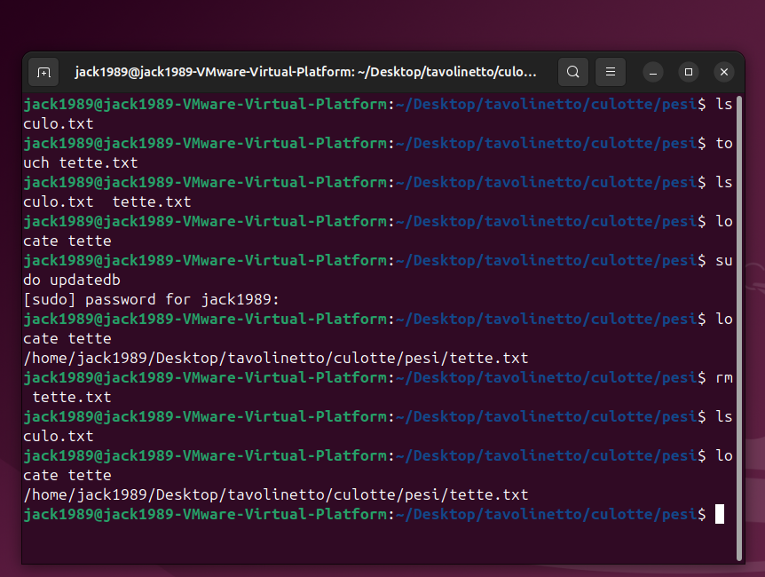

Cavolo si. Questo è un problema, perché vuol dire che il DB non si è aggiornato.
Per vedere quindi se questo pathname presente nel db esiste ancora nel filesystem utilizziamo la option -e.
Se il pathname esiste ancora nel filesystem, allora -e lo mostrerà. Se invece non c’è più, -e non dovrà mostrarlo.

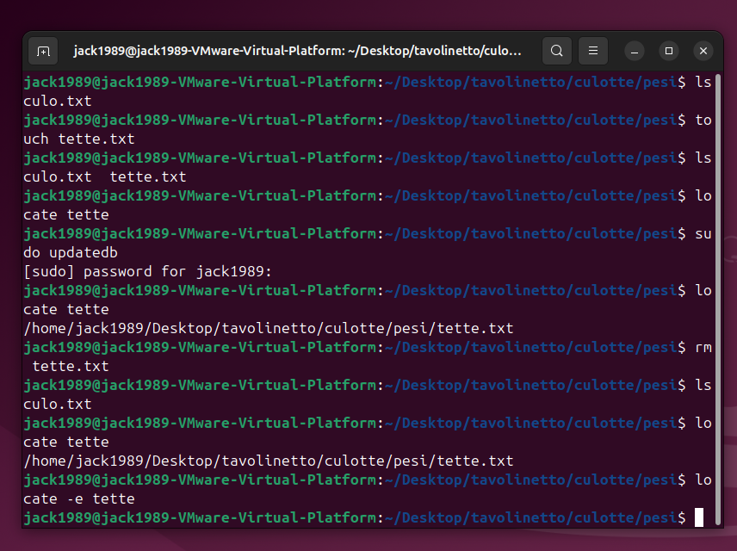

-e non ha trovato niente! Questo significa che il pathname contenente la sottostringa tette esiste nel db, ma non nel filesystem.

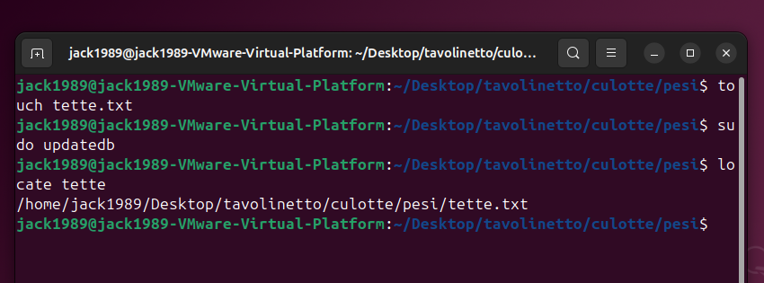

Il pathname è stato ovviamente trovato da locate. Ma esiste davvero ancora nel filesystem?

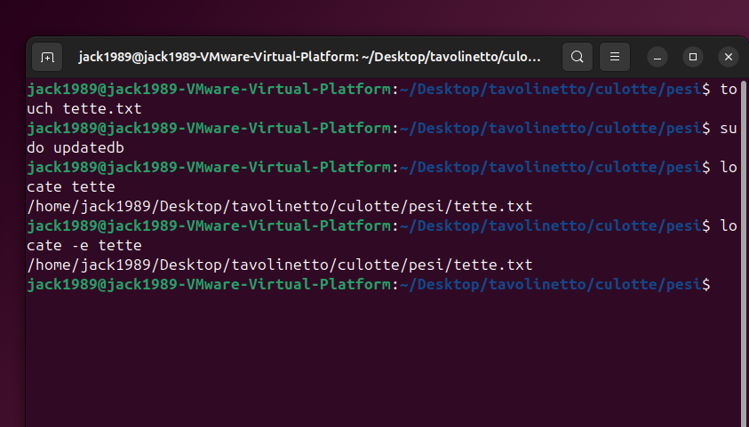

Perfetto! Ora esiste.

In sintesi, la option -e ci mostra solo i risultati che esistono davvero nel filesystem in questo momento

TROVARE SOTTOSTRINGA CHE MATCHA PERFETTAMENTE CON BASENAME

Torniamo al nostro solito esempio:

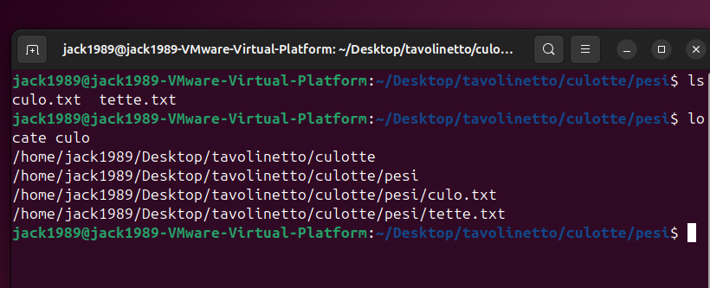

Aggiungiamo un file chiamato culo nella nostra cartella pesi, e aggiungiamo il suo pathname nel db. Non aggiungeremo la estensione txt. Cerchiamo i pathname contenenti la parola culo al loro interno:
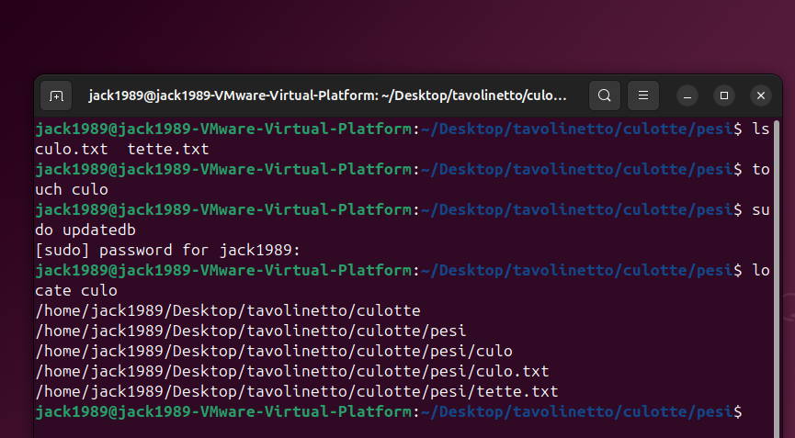

In questo modo ho ovviamente trovato tutti i pathname all’interno del db che contengono la sottostringa culo.
Se vogliamo trovare i pathname per i quali il basename è esattamente uguale a culo, dovremmo usare la seguente sintassi:
locate ‘*/culo’:

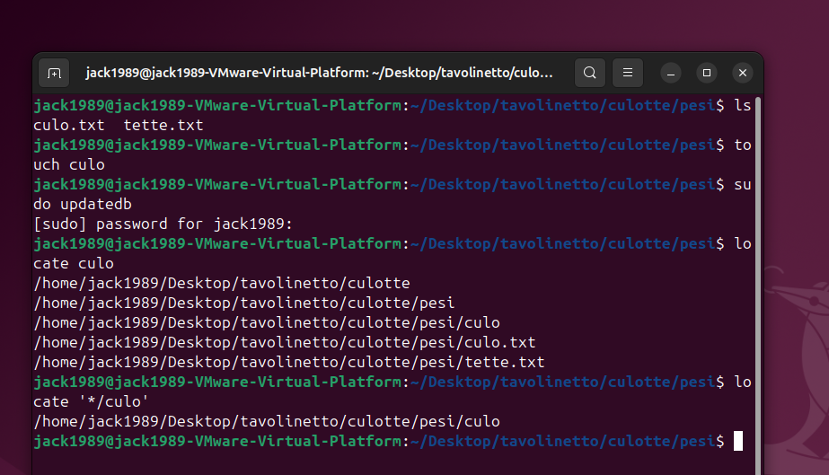

Perfetto!

FIND
A differenza di locate, find guarda dentro le cartelle del filesystem, partendo da una directory che gli indichi, e controlla ciò che trova.

Questo rende il processo di ricerca più lento rispetto alla ricerca che facevamo con locate.
Torniamo nella cartella pesi:
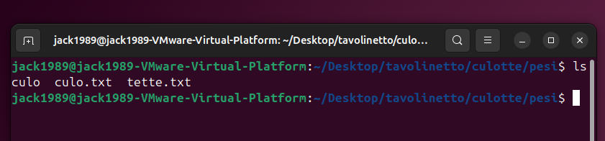

Scrivendo find:

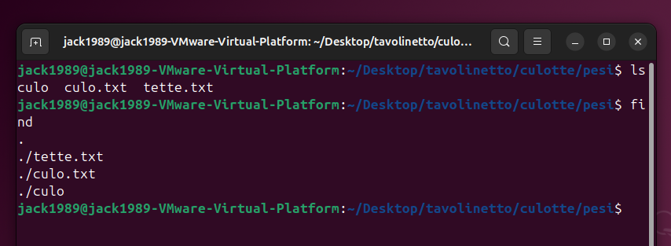

Il punto alla sinistra dei nomi dei nostri files ci indica che ci troviamo nella directory corrente. In altre parole, scrivere ./tette.txt significa stare in

Nella nostra cartella avevamo solo tre file, quindi find ha trovato i file presenti in pesi.
In realtà, find legge pure le cartelle innestate in altre cartelle.
Torniamo quindi nella cartella tavolinetto:

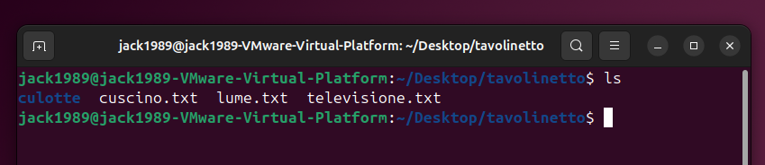

Abbiamo al suo interno la cartella culotte
All’interno di culotte abbiamo pesi, e al suo interno avremo i nostri tre files.

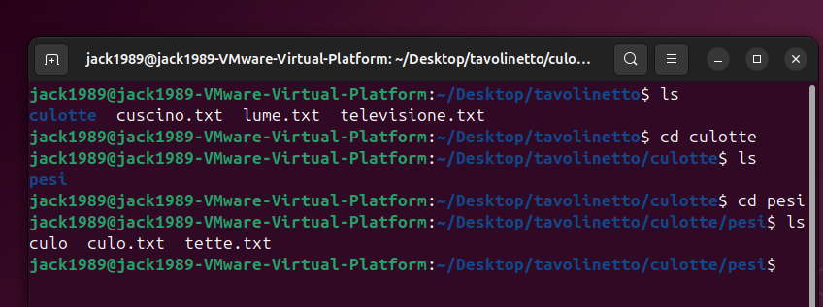

Scriviamo quindi find all’interno della cartella tavolinetto:

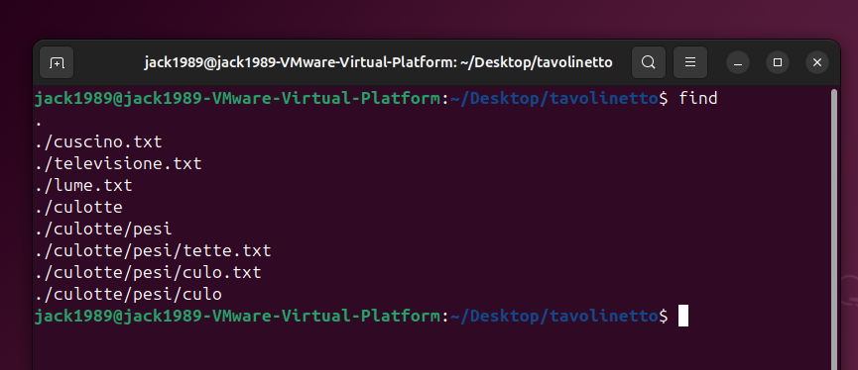

CVD.

Se volessi contare file e cartelle, e anche file e cartelle innestati, nella nostra directory tavolinetto dovremmo scrivere find | wc -l :

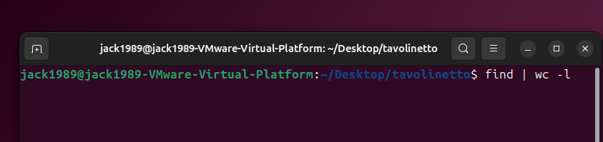

Questo è un semplice piping: l’output di find passa per stdout e diventa input di wc -l . wc -l estrae il numero di righe dell’input e le conta: questo è l’ouput. Tale output passa per stdout e va a finire nel terminale.
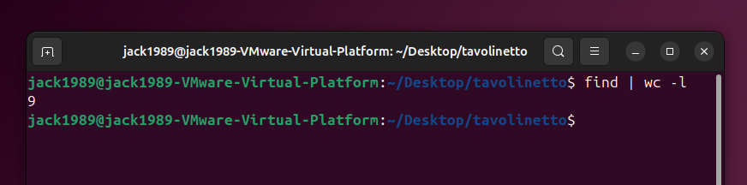

Scrivendo find / trova tutti i pathname del pc!

Ovviamente evitiamo di mettere lo screen del terminale, tanto bisogna bloccare l’output con CTRL + C

Torniamo alla nostra cartella tavolinetto e creiamo al suo interno un’altra cartella, che chiameremo colori. All’interno di questa cartella creiamo tre files. Torniamo nel desktop.
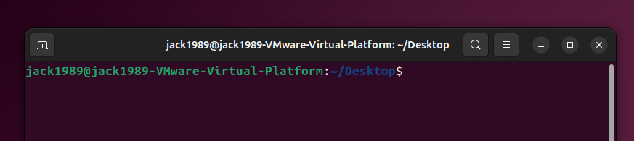

Se volessimo sapere quali sono tutti i file e le cartelle, e anche le sottocartelle presenti in tavolinetto dovremmo scrivere find tavolinetto/

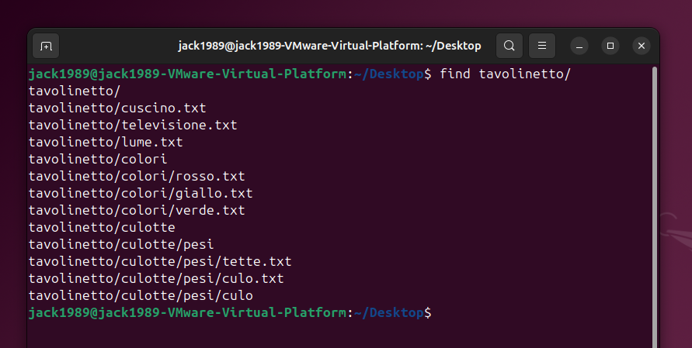

CVD.

-TYPE
La option -type può assumere alcuni valori. I più utilizzati sono f e d.
- - type f permette di trovare files contenuti in una cartella
- - type d permette di trovare le directories

Vediamo un esempio nella nostra cartella tavolinetto.

Iniziamo cercando quindi i file:
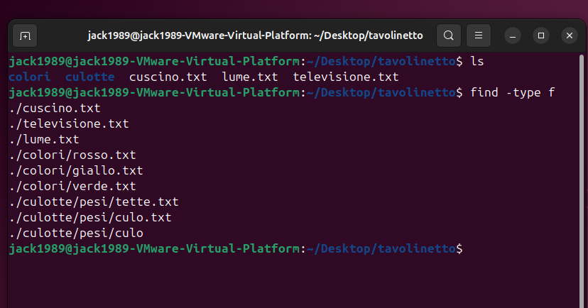

Abbiamo così trovato tutti i pathname di tutti i file presenti nella cartella tavolinetto e nelle sue sottocartelle.
Se volessimo cercare le directory presenti in tavolinetto dovremmo usare type -d

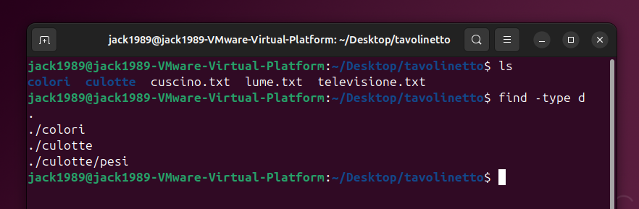

Abbiamo così trovato tutti i pathname delle directory presenti sia nella directory tavolinetto sia presenti nelle subdirectories di tavolinetto.

NB. Finora non abbiamo specificato il punto dal quale la ricerca deve partire. Se non indichiamo una directory di partenza, find usa automaticamente la directory corrente “.” .
-NAME
-name serve a dire a find quale nome deve avere ciò che stai cercando.
Supponiamo di voler trovare tutti gli elementi — file, directory, ecc. — il cui basename soddisfa un determinato PATTERN.
Per far questo, dovremmo scrivere find -name ‘PATTERN’, dove:
- find è il programma di ricerca
- - name ‘PATTERN’ seleziona gli elementi il cui basename corrisponde al PATTERN.

Nel nostro esempio, partiremo da tavolinetto.
Supponendo di voler cercare tutti i file e le cartelle terminanti per .*txt A PARTIRE DALLA DIRECTORY CORRENTE, dobbiamo tener presente il seguente schema.

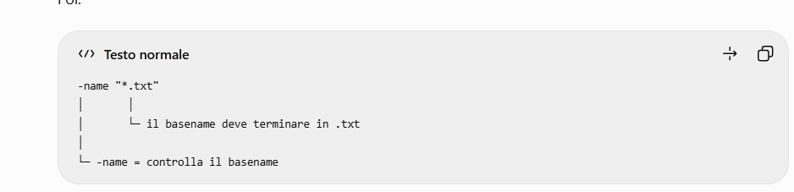

Vediamo quindi come fare.
Partiamo dalla directory tavolinetto:
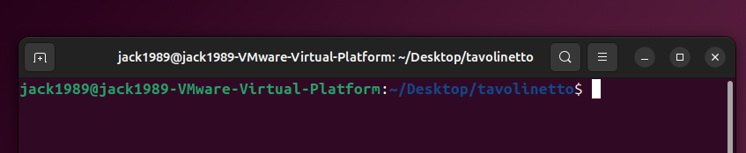

Se vogliamo cercare tutti i file e le cartelle terminanti per .txt a partire dalla directory tavolinetto, dovremmo scrivere: find -name ‘*.txt’

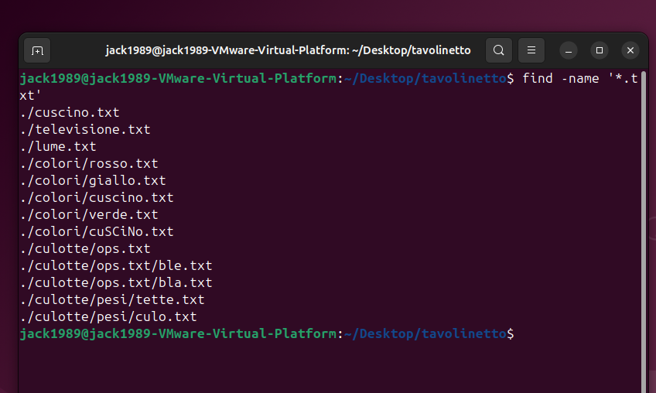

Abbiamo trovato quindi i basename relativi a 12 elementi, dei quali 11 sono files e 1 è una cartella. La cartella è ops.txt

Cosa succederebbe se invece volessimo cercare solo i pathname relativi a tutti i files presenti nella directory corrente e nelle sue subdirectory? Proviamo con find -type f:

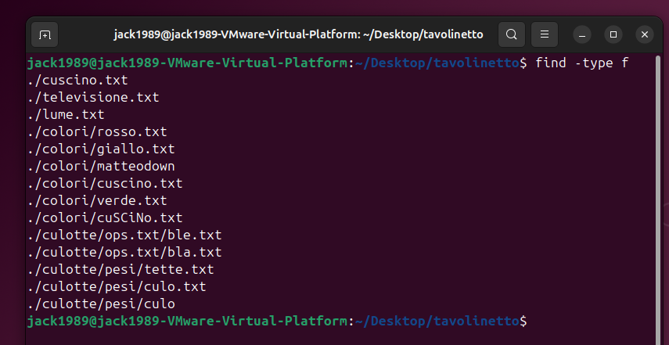
Abbiamo così trovato 14 files.
In particolare, - type f indica che vogliamo cercare solo i file regolari presenti nella cartella corrente e nelle sue sottocartelle.
Infatti:
- ops.txt non è stato preso in considerazione, perché esso è una cartella nonostante l’estensione .txt
- Sono stati presi in considerazione i files matteodown e culo perché sono files regolari, nonostante non abbiano estensione .txt

NB. Un file regolare è il classico file che contiene dati: testo, immagini, programmi, documenti, ecc.
Ad esempio:

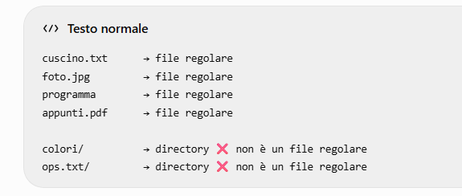

Possiamo ora combinare le options -type f e name.
Se, ad esempio, volessimo trovare tutti i file regolari aventi estensione .txt, possiamo combinare queste due options:

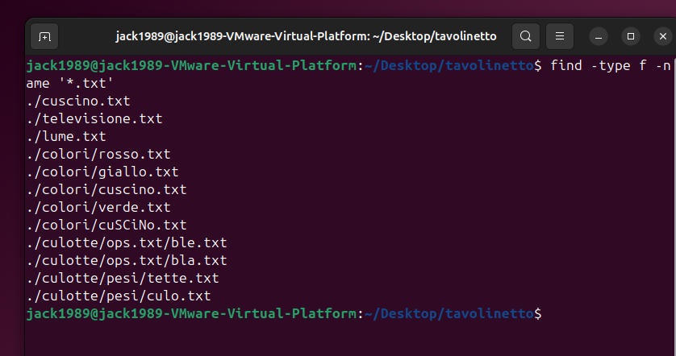

Infatti:
- Sono stati presi in considerazione tutti i files aventi estensione .txt
- Non è stata presa in considerazione la cartella ops.txt, nonostante l’estensione .txt
- Non sono stati presi in considerazione i files matteodown e culo, perché non hanno estensione .txt
In sintesi:

- find -type f ci dice che dobbiamo cercare tutti i files regolari presenti nella directory corrente e nelle sue sottocartelle.
- find -name PATTERN ci dice che dobbiamo cercare tutti gli elementi che soddisfano il PATTERN all’interno della cartella corrente e nelle sue sottocartelle

Per semplicità prendiamo in consideazione il seguente schema riepilogativo:

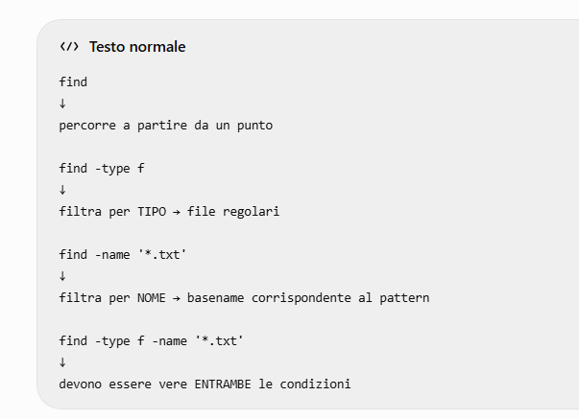

Vediamo un altro esempio.
Supponiamo di voler cercare il file e le cartelle aventi basename contenente la parola cuscino. Per farlo dalla directory corrente tavolinetto e nelle sue sottocartelle:
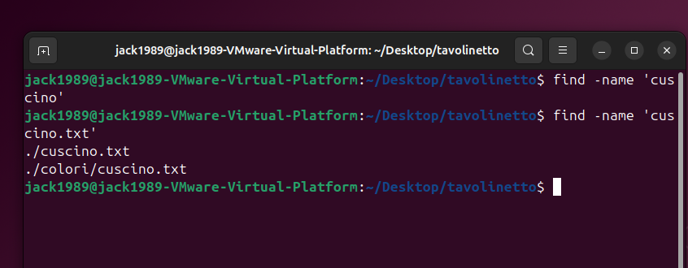

Questo esempio ci dice una cosa molto importante. Quando scriviamo il PATTERN, il comando -name PATTERN confronta il basename di ogni elemento con il PATTERN indicato. L'elemento viene selezionato se il suo basename corrisponde al pattern. Questo significa che non verrano cercati i basename relativi a files o cartelle che contengono il PATTERN, ma quelli che hanno nome esattamente uguali al PATTERN .
Per trovare i basename di files o artelle contenenti il basename, si utilizza la seguente sintassi:

find -name '*cuscino*'

Per capire bene la distinzione, si tenga presente il seguente schemino:
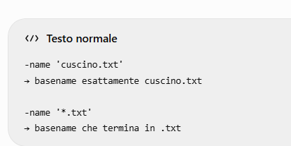

Abbiamo quindi trovato due path.

Torniamo in tavolinetto:
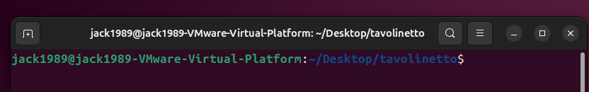

Vediamo quindi come ragiona find.
Quando scriviamo find -name cuscino.txt, diciamo al programma di cercare elementi chiamati cuscino.txt dalla directory corrente in poi. Per indicare la cartella corrente, si utilizza il punto .
Nel nostro esempio abbiamo scritto semplicemente find -name cuscino.txt .
Ma questo equivale a scrivere:

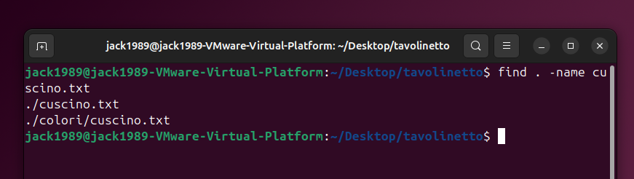

Il punto è semplicemente sottointeso.
Ripetiamo: scrivere find -name cuscino.txt , oppure in modo equivalente find . -name cuscino.txt, significa “trova gli elementi il cui basename è cuscino.txt dalla cartella corrente in poi”.

Torniamo al nostro esempio.
Entriamo nella cartella colori, e cerchiamo da li il basename di cuscino.txt:

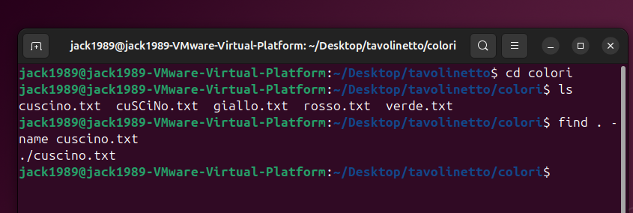

Ovviamente, find trova un solo path. Infatti, cuscino.txt presente nella directory precedente, ossia in tavolinetto, NON viene preso in considerazione.
Come facciamo a trovare anche il basename di cuscino.txt presente nella directory precedente tavolinetto? Semplice! Dobbiamo sostituire il punto con il path della cartella precedente.
Infatti, come ormai sappiamo benissimo, il punto ci dice “trova gli elementi il cui basename è cuscino.txt dalla cartella corrente in poi”. Ora, sostituiamolo con il path della cartella precedente e vediamo cosa succede!
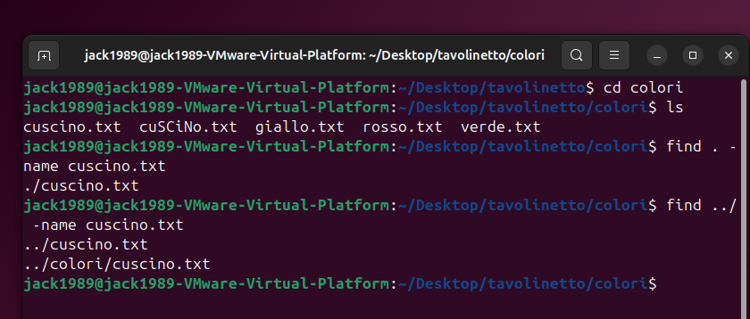

Perfect!
Abbiamo così detto a find “trova il basename del file cuscino.txt a partre dalla cartella tavolinetto”.
In sintesi:

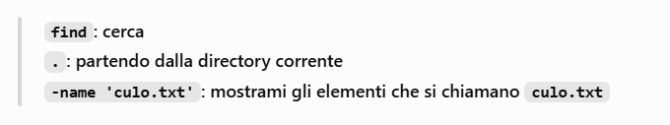

Possiamo sostituire il punto con un altro pathname. Se ad esempio sotituissimo il punto con /home/jack1989/Ble , quello che diciamo a find è “cerca il basename di culo.txt partendo dalla directory /home/jack1989/Ble, e non più dalla directory corrente”.

RICORDA!!
Il basename è il criterio controllato da -name; l'elemento è ciò che find seleziona e il pathname è ciò che vedi nell'output.

-INAME
Torniamo nella nostra cartella tavolinetto, e creiamo un file che si chiama CuSCino.txt.
La nostra directory sarà:

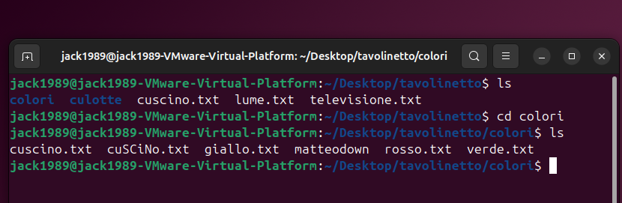

Come abbiamo visto finora, find -name ‘cuscino.txt’ troverà solo il basename relativo al file cuscino.txt .
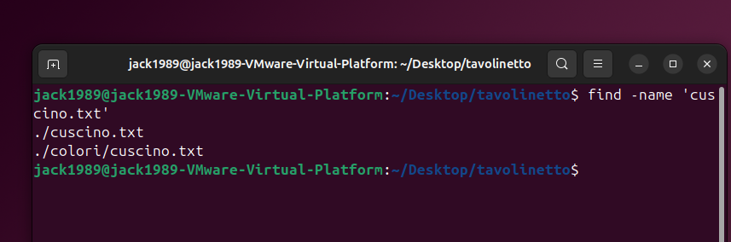

La ricerca è quindi case sensitive.

Supponiamo ora di voler cercare gli elementi il cui basename è cuscino.txt" indipendentemente da come sia scritto cuscino.txt .
Per rendere la ricerca case insensitive scriviamo -iname al posto di -name.

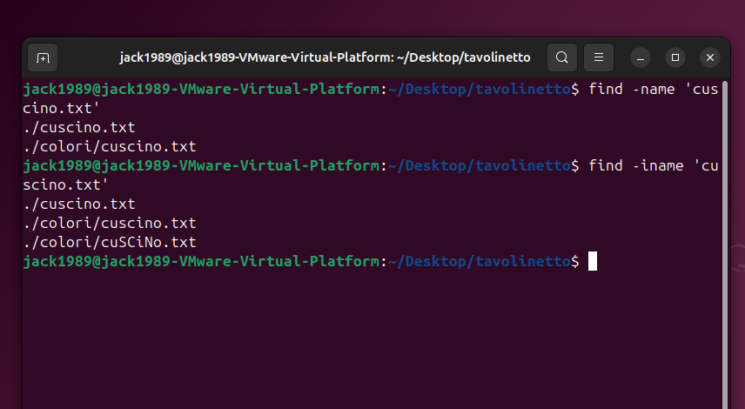

Perfect!

FIND BY SIZE

Finora abbiamo filtrato per tipo e per nome.
Possiamo anche filtrare per dimensione.
In generale, possiamo tener presente questo schema:
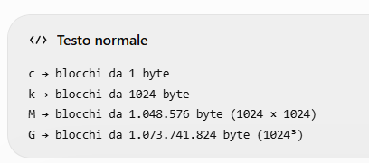
Ovviamente, con il size si cercano i files nella directory corrente . e nelle sue sottodirectory.
K

Partiamo dai kilobyte k .

k è una grandezza un po’ particolare.
Infatti, quando usiamo k dobbiamo ragionare per blocchi. Che vuol dire?
Vediamo i seguenti esempi.
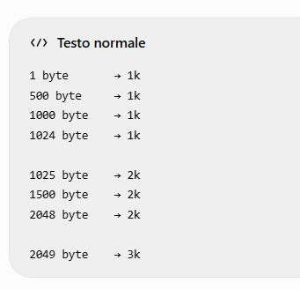
Quindi:
- 0 bytes 0k
- 1-1024bytes 1k
- 1025byte – 2048byte 2k
- Etc etc

Vediamo quindi quale esempio concreto.
Costruiamo una cartella dimensioni nella nostra cartella tavolinetto, e creiamo alcuni file aventi size differente.
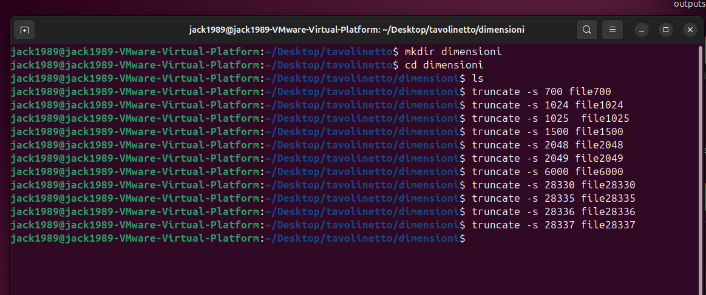

Vediamo quindi quali file abbiamo in dimensioni tramite ls:
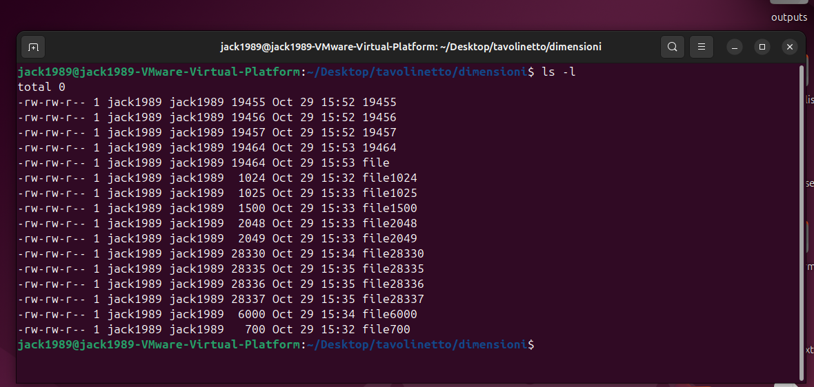

Per comodità, ordiniamoli in ordine crescente in base al size: abbiamo due metodi – così ripassiamo un po’ il sort! –

Metodo 1:
ls -l | sort -k5,5n

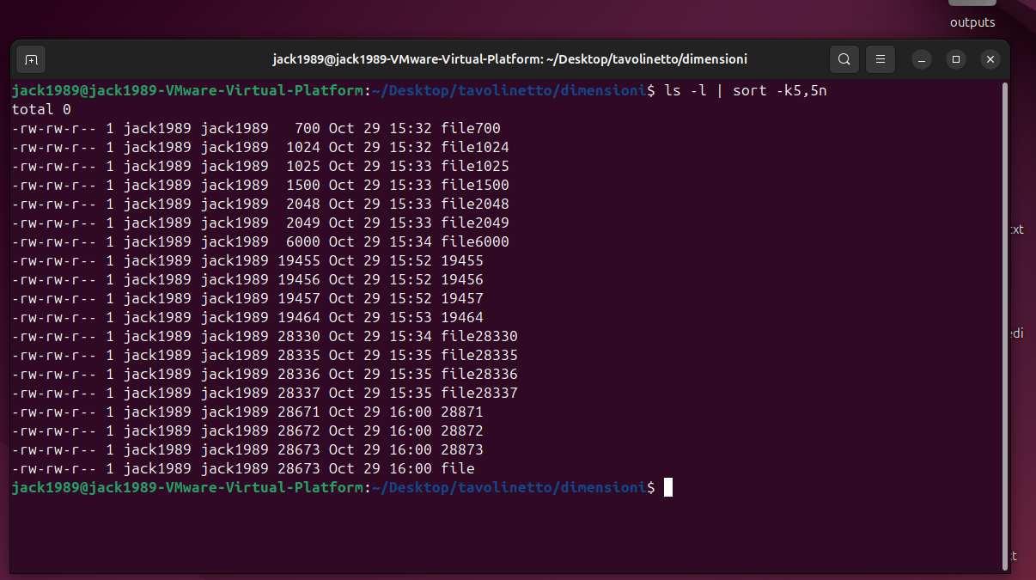

Metodo 2
ls -lSr
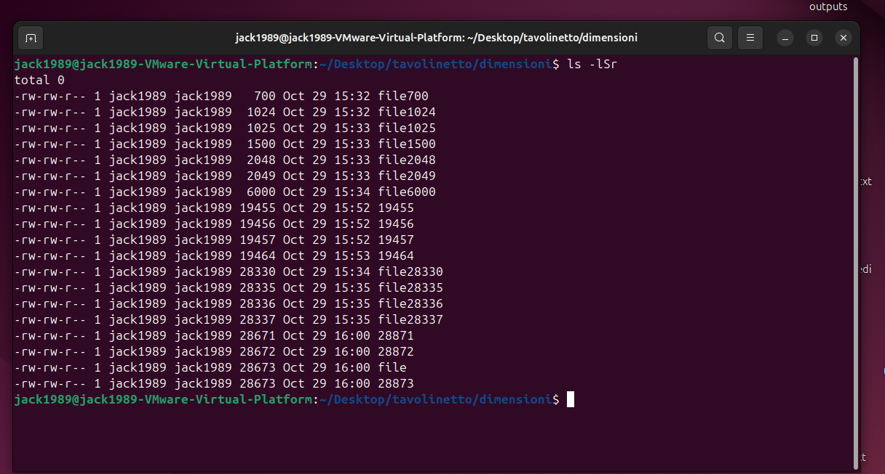

A questo punto possiamo vedere come funziona find -size.
Vediamo quindi quali sono i nostri blocchi e, in base ad essi, vediamo quali file trova e in quale blocco ricadono. Ovviamente, ogni grandezza dei range è espressa in byte.

Blocchi:
0 0k
1 – 1024 1k
1025 – 2048 2k
2049 – 3072 3k
3073 – 4096 4k
4097 – 5120 5k
5121 – 6144 6k
6145 – 7168 7k
7169 – 8192 8k
8193 – 9216 9k
9217 – 10240 10k
10241 – 11264 11k
11265 – 12288 12k
12289 – 13312 13k
13313 – 14336 14k
14337 – 15360 15k
15361 – 16384 16k
16385 – 17408 17k
17409 – 18432 18k
18433 – 19456 19k
19457 – 20480 20k
20481 – 21504 21k
21505 – 22528 22k
22529 – 23552 23k
23553 – 24576 24k
24577 – 25600 25k
25601 – 26624 26k
26625 – 27648 27k
27649 – 28672 28k
28673 – 29696 29k
29697 – 30000 30k

ESEMPIO 1:
-find . -size 1k
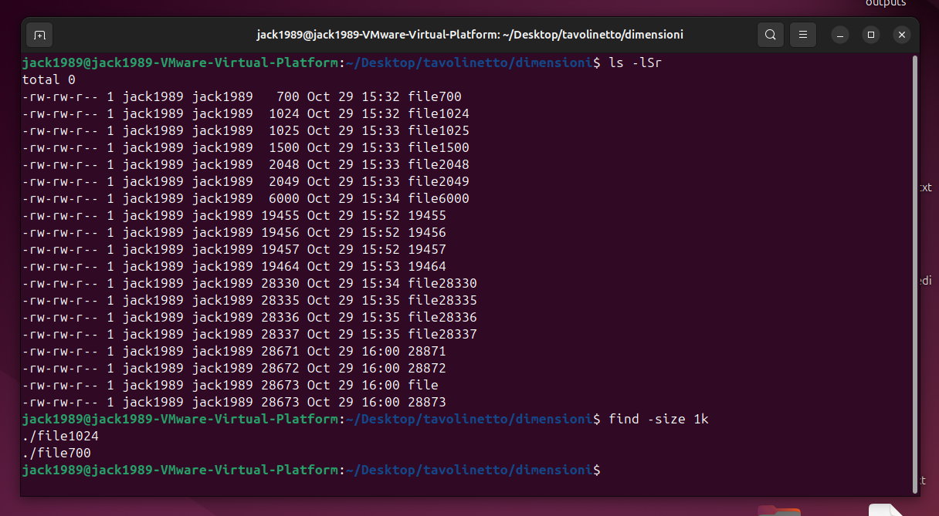

Abbiamo trovato così tutti i files che hanno da 1 a 1024 (incluso) bytes. Trova quindi tutti i file che ricadono nel blocco 1.

ESEMPIO 2:
-find . -size 3k
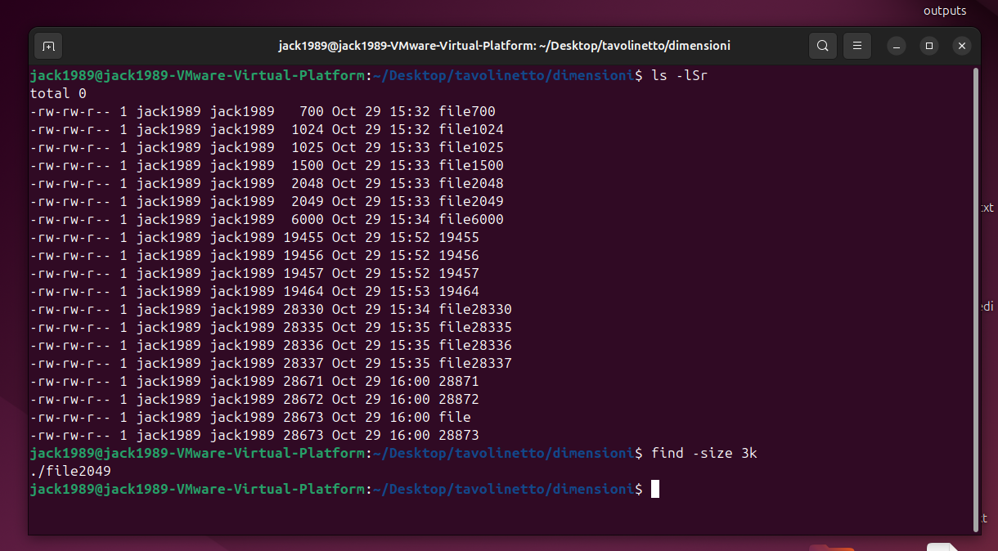
Abbiamo così trovato tutti i file che ricadono nel blocco 3.

ESEMPIO 3:
-find -size 19k

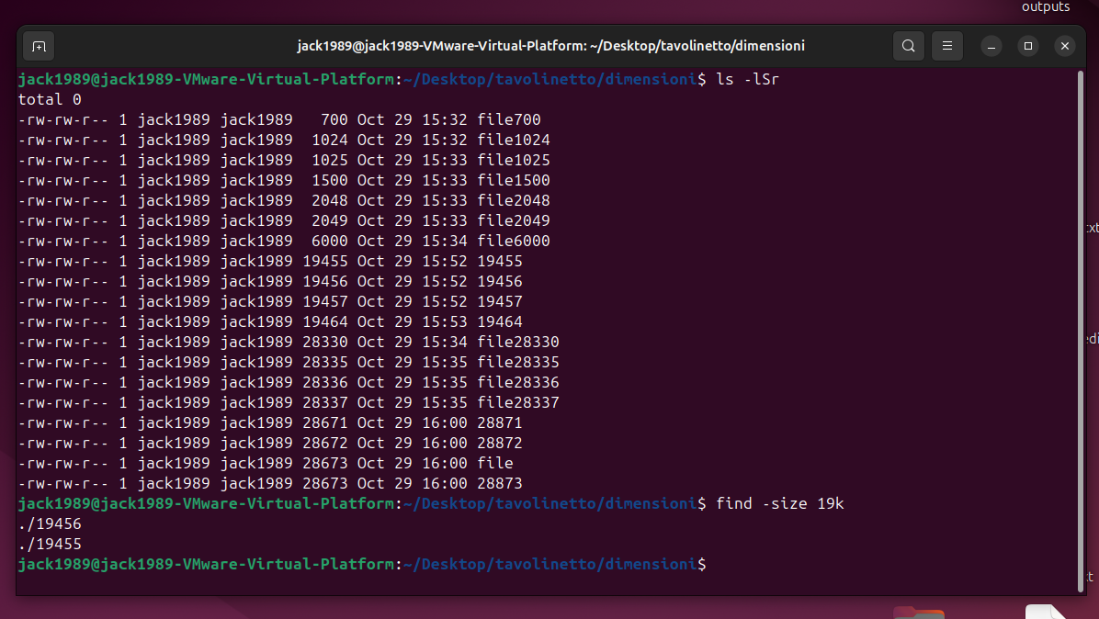

Dalla tabella vediamo infatti che il range relativo a 19k è 18433 – 19456 , quindi 19455 e 19456 cadono esattamente nel blocco 19k .
Dai nostri screen si vede che abbiamo anche i file 19457 e 19458. Questi ovviamente ricadono nel range 19457 – 20480 , e quindi siamo nel blocco 20.
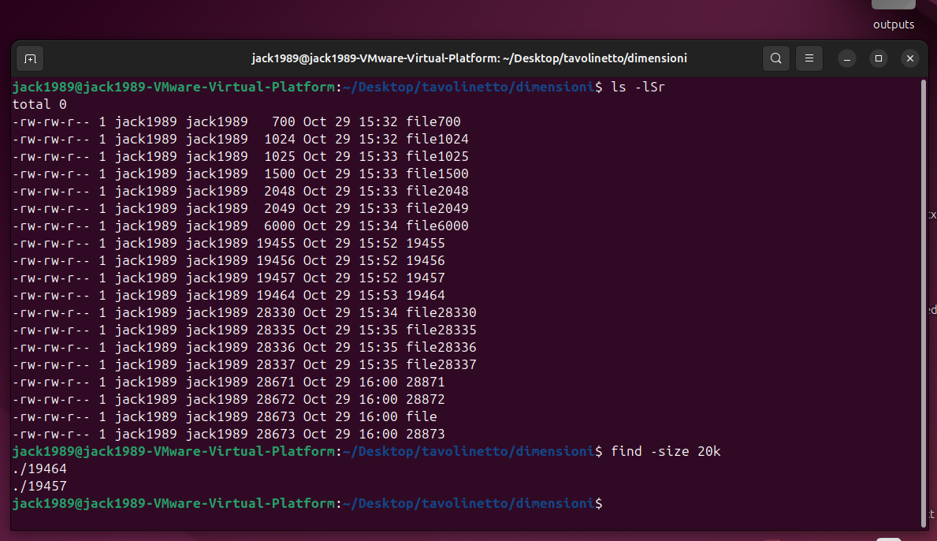
OK!
Per ora possiamo fermarci con gli esempi: l’importante è aver capito il meccanismo.

Possiamo vedere anche altre due grandezze relative a k: +k e -k

- Con +k verranno trovati tutti i file il cui size parte dal blocco 6k -incluso- in su
- Con -k verranno trovati tutti i file il cui size parte dal blocco 4k -incluso-in giù
Vediamo un esempio con +.

I nostri file sono:
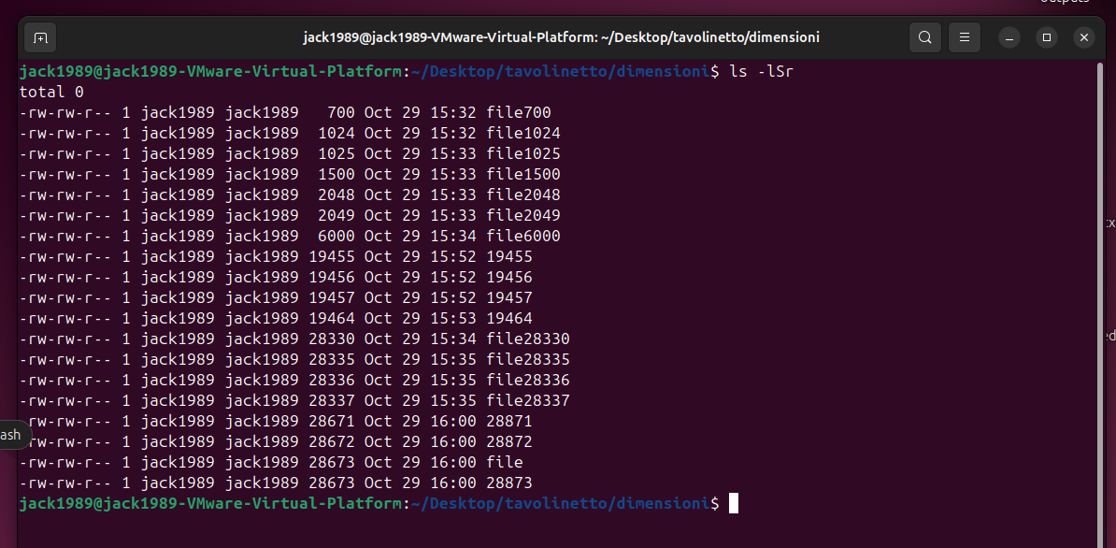

Prendiamo in considerazione file6000. Sappiamo che 6000 cade nell’intervallo 5121 – 6144, ossia nel blocco 6k.

Per trovare file6000 possiamo quindi fare:

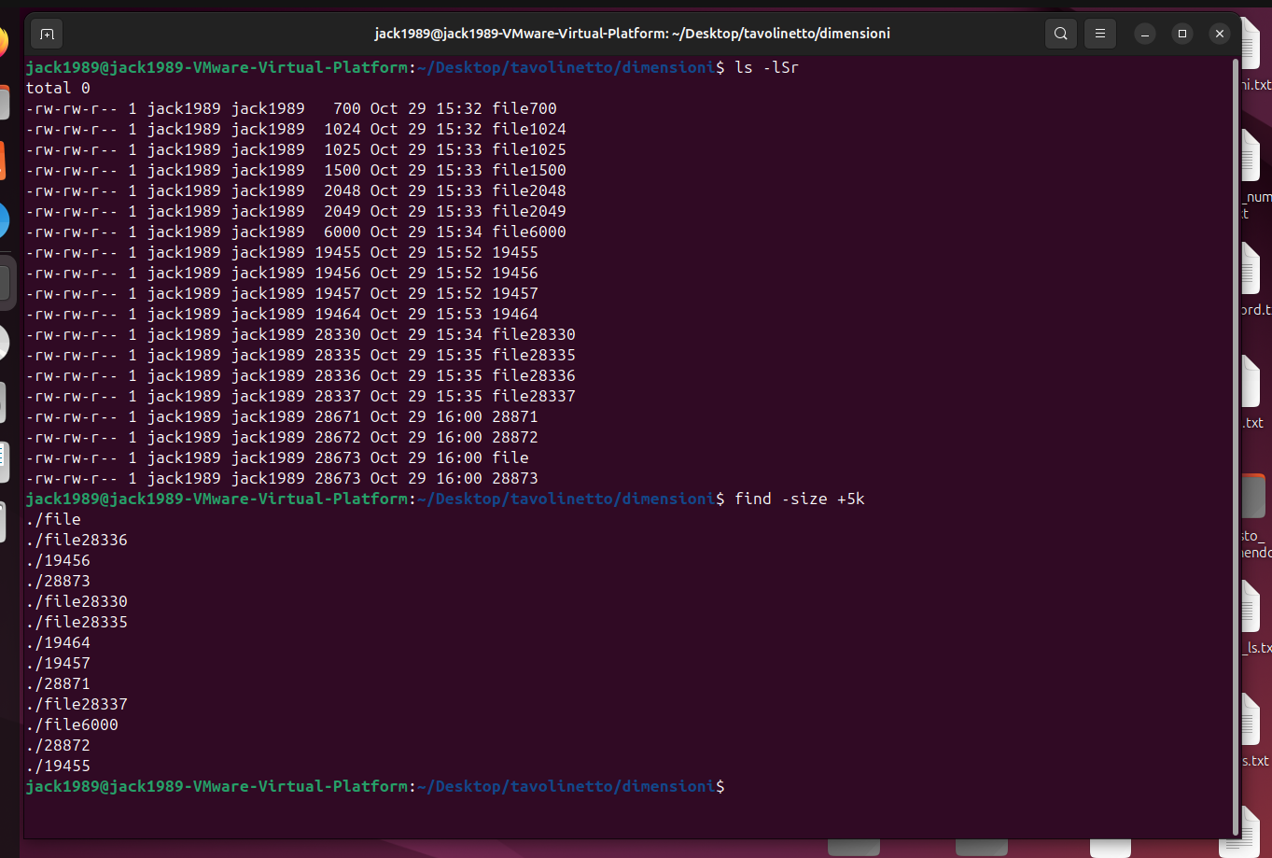
Trovato! I file aventi size che rientrano nel blocco 5k non sono quindi stati presi in considerazione.

Vediamo quindi ora come funziona il meno.
Se scrivo find -size -5k otterremo:
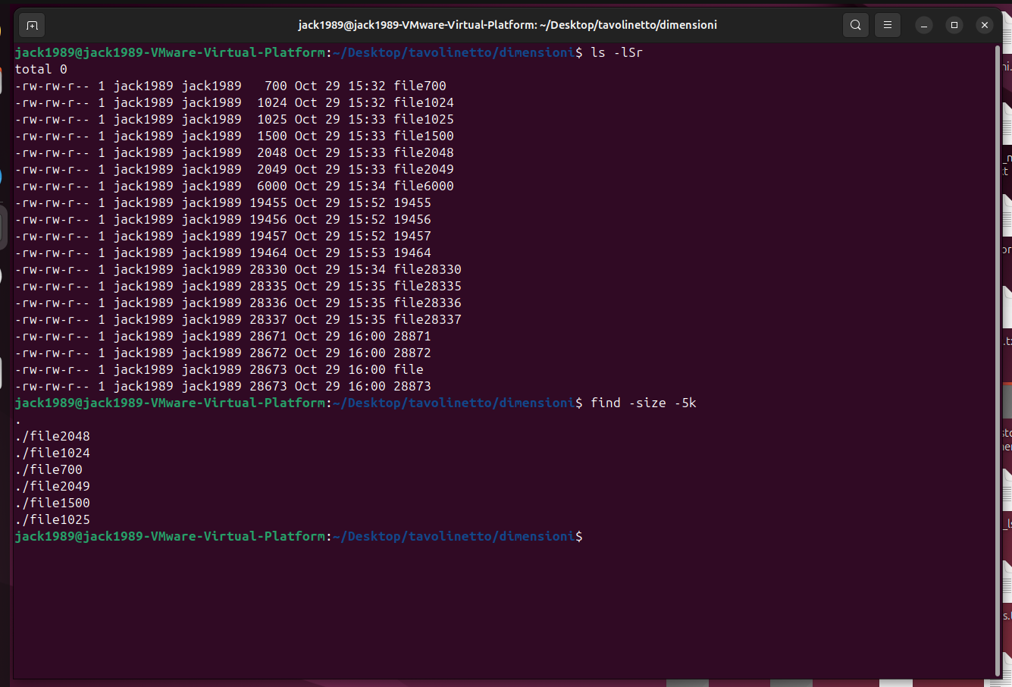

Perfetto!
file6000 quindi non è stato preso in considerazione perché si trova nel blocco 6k.

In sintesi si ricordi il seguente schema:

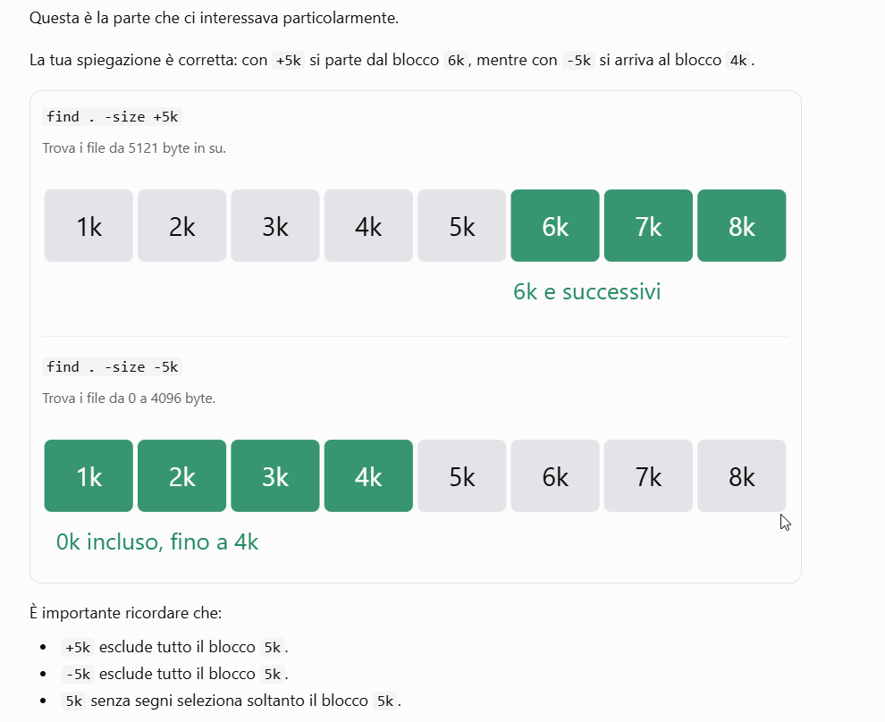
Inoltre, più in generale:

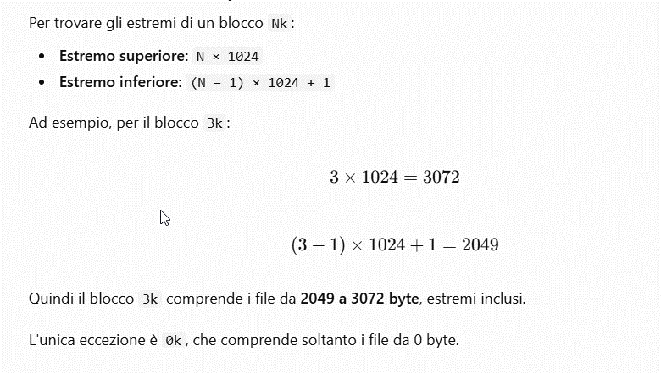

M
M significa mebibyte.
Il modo di ragionare è identico al k, ma gli intervalli sono diversi.

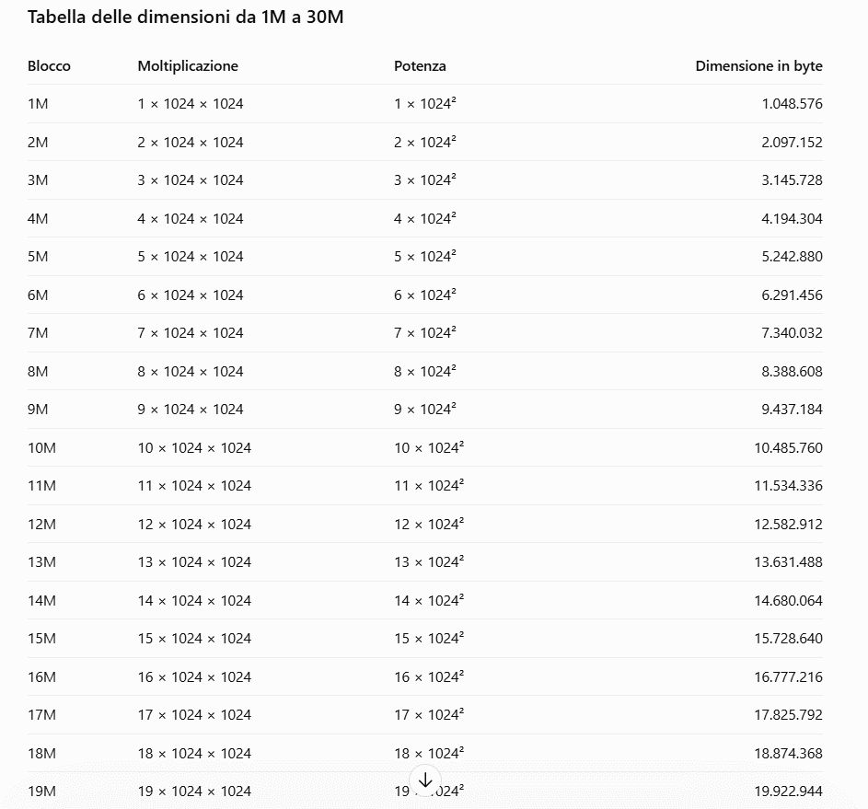
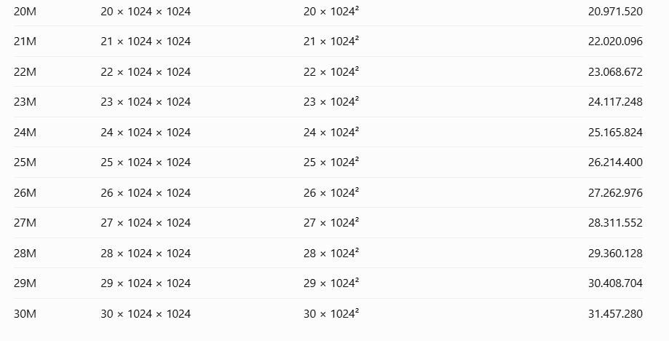
In generale, quindi si ricorda che:

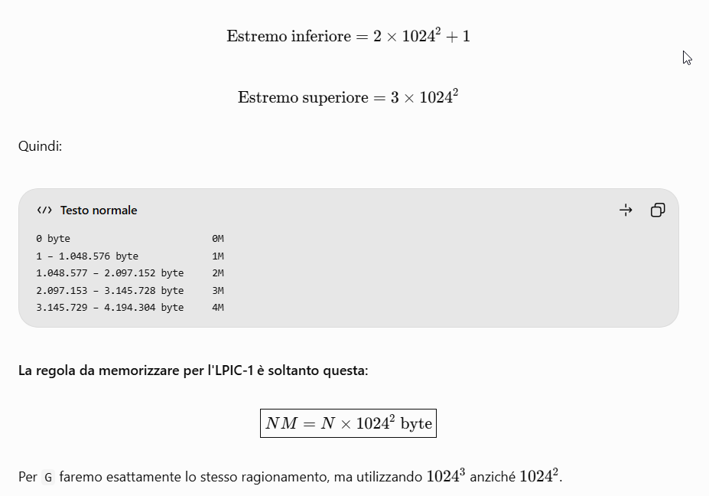

Vediamo degli esempi.

Creiamo i seguenti files:

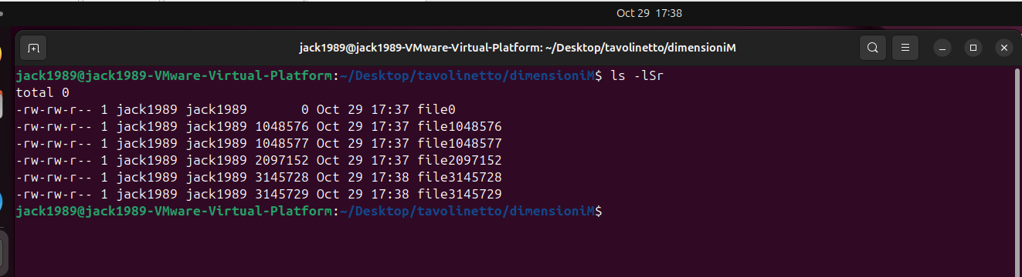
ESEMPIO 1.
Consideriamo il file file3145728 avente size pari a 3145728 bytes.

Osservando la tabella, esso entrerà nel range che va da 2 x 1024² + 1 a 3 * 1024² . 3145728 è esattamente pari a 3 * 1024² . Questo range corrisponde proprio a 3M .
Quindi:
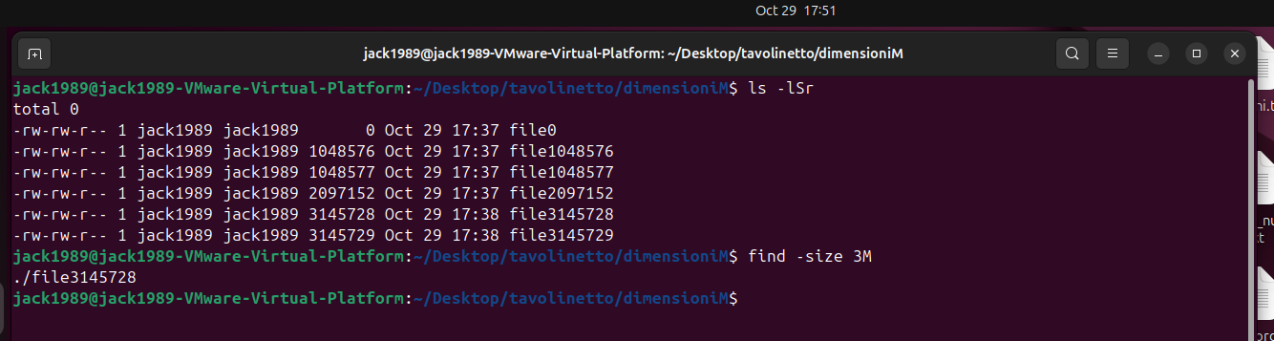

OK

ESEMPIO 2.
Consideriamo il file file3145729 avente size pari a 3145728bytes.
Questa grandezza rientra nel blocco 4M. Quindi, i files che si trovano in quel blocco sono:
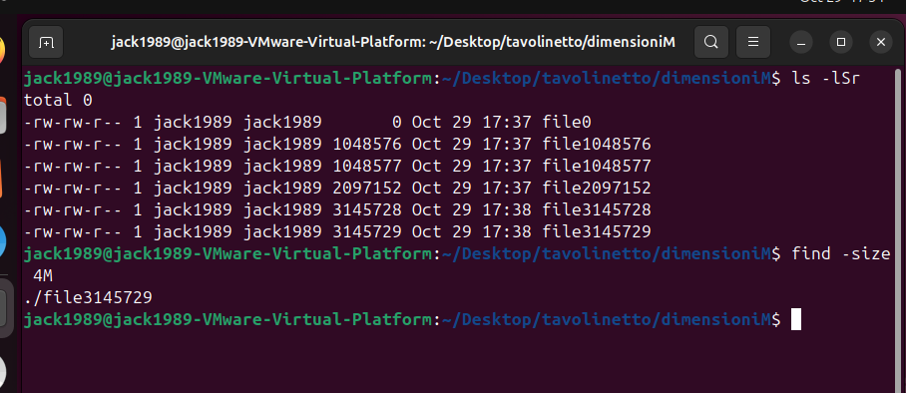

Perfetto!
Quali file abbiamo nel secondo blocco?

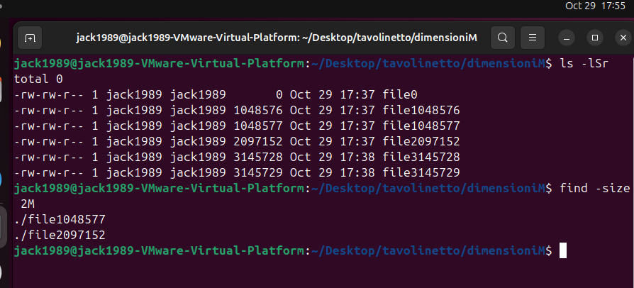

Se volessi una lista di tutti i files che si trovano nei blocchi inferiori al secondo:
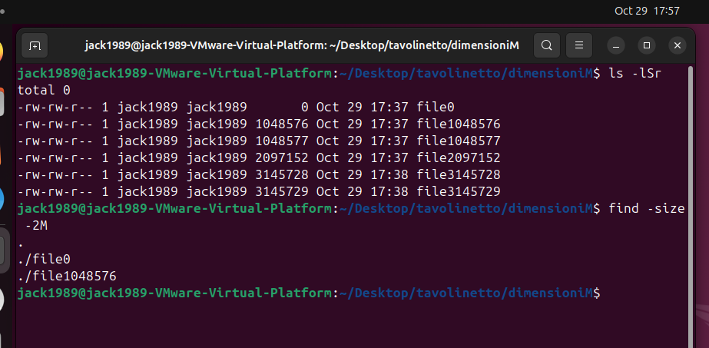
Se vogliamo una lista di tutti i files che si trovano nei blocchi superiori al secondo:
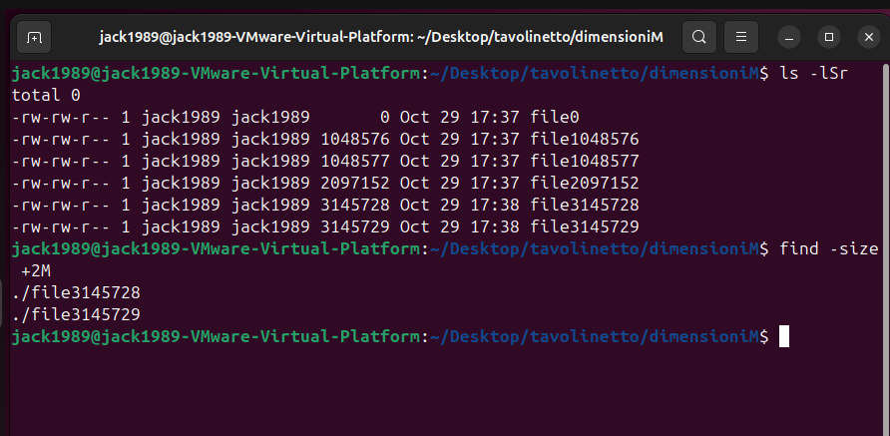

I file presenti nel secondo blocco NON vengono quindi presi in considerazione, ne con + ne con –

G

G significa Gibibyte.



